# 中国象棋任务5

## 1.1 任务要点

吃掉对方棋子；可以悔棋。

## 1.2 任务内容

吃掉对方棋子；可以悔棋（一步）。

## 1.3 任务实现

获取鼠标坐标

**流程图：**

获取鼠标坐标

判断所对应的二维数组坐标

获得上一步走棋坐标

获得这一步走棋坐标

坐标改变

打印一次地图

坐标变换

打印一次地图

**实现效果：**

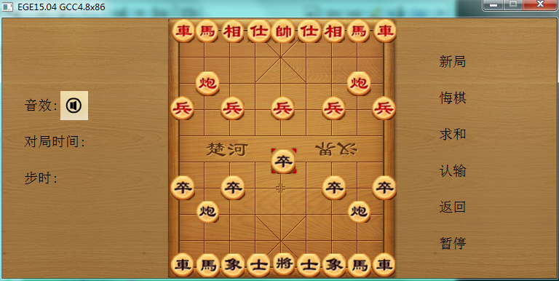

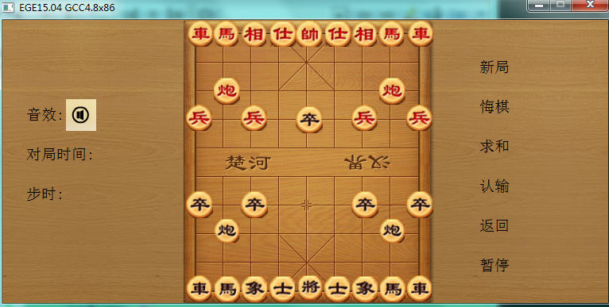

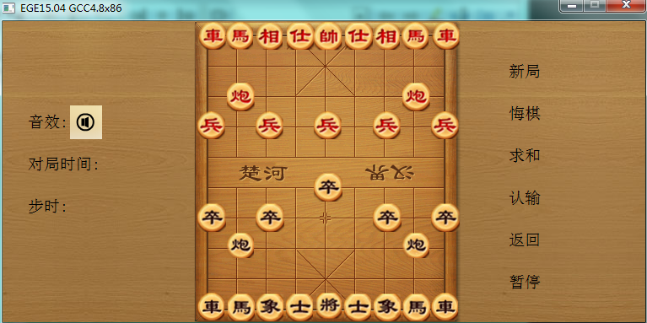

**核心代码：**

**走棋：**

if((int)msg.is_right()&&(int)msg.is_up()&&!(int)msg.is_down()&&230<msg.x&&msg.x<541&&0<msg.y&&msg.y<357)

{

ans++;

if(!(ans%2))

{

x=msg.x;

y=msg.y;

//cout<<x<<" "<<y<<endl;

putimage(204,0,imgcheckerboard1);

init_chess();

putimage_withalpha(NULL,imgmark,x-16,y-16);

}

else

{

x1=msg.x;

y1=msg.y;

z=chart[move_chess1(x*1.0,y*1.0)][move_chess2(x*1.0,y*1.0)];

z1=chart[move_chess1(x1*1.0,y1*1.0)][move_chess2(x1*1.0,y1*1.0)];

//cout<<z<<endl;

chart[move_chess1(x*1.0,y*1.0)][move_chess2(x*1.0,y*1.0)]=0;

chart[move_chess1(x1*1.0,y1*1.0)][move_chess2(x1*1.0,y1*1.0)]=z;

putimage(204,0,imgcheckerboard1);

init_chess();

}

}

**悔棋：** if((int)msg.is_left()&&(int)msg.is_up()&&!(int)msg.is_down()&&600<msg.x&&msg.x<640&&100<msg.y&&msg.y<120)

{

chart[move_chess1(x*1.0,y*1.0)][move_chess2(x*1.0,y*1.0)]=z;

//cout<<z<<endl;

if(!z1)

chart[move_chess1(x1*1.0,y1*1.0)][move_chess2(x1*1.0,y1*1.0)]=0;

else

chart[move_chess1(x1*1.0,y1*1.0)][move_chess2(x1*1.0,y1*1.0)]=z1;

putimage(204,0,imgcheckerboard1);

init_chess();

}

}